НИУ «Высшая школа экономики»

Лабораторная работа №4

Изучение прецессии гироскопа

Выполнил Никитин Илья
БФЗ 191_2

Оглавление
Цель работы 2
Теоретическое обоснование 2
Экспериментальная установка 2
Ход работы 2
Моменты неучтенных сил 4
Вывод 4

Цель работы
Изучить прецессию гироскопа. Определить момент инерции гироскопа. Определить причины, вызывающие отклонение наблюдаемой картины от простой модели. Оценить величину неучтенных сил или их моментов.

Теоретическое обоснование
Пусть I – момент инерции гироскопа,- угловая скорость прецессии гироскопа. m – масса помещенного на ось гироскопа груза, плечо относительно подвеса равно. Момент, возникающей силы тяжести
Уравнение динамики вращающегося тела

Тогда

Экспериментальная установка
- Электронный гироскоп с датчиком угловой скорости ротора и времени прецессии гироскопа
- Груз массой 140г
- Линейка
- Смартфон для самостоятельного засекания времени в отдельных случаях

Ход работы
Было проведено несколько экспериментов. Серии по 7 опытов при одном положении груза и разных угловых скоростях вращения ротора.
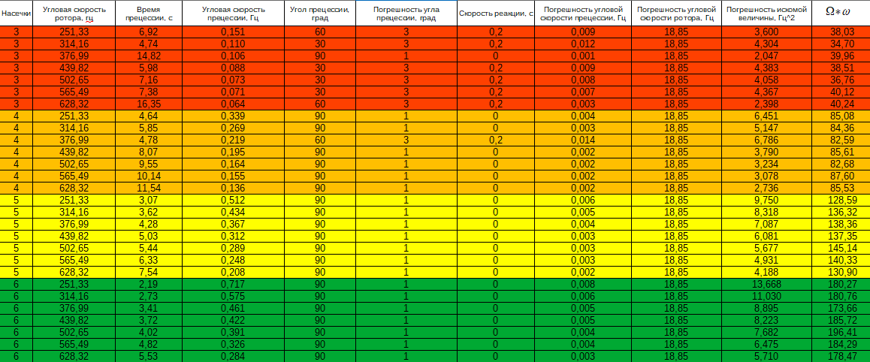
Эксперименты проводились при разных углах прецессии, так как в некоторых опытах гироскоп слишком сильно отклонялся от вертикального положения (таким образом появлялся дополнительный момент силы трения, который не учитывается в простой теории)
Поэтому, чтобы избежать влияния момента силы трения, эксперименты завершались после поворота гироскопа на угол в 30/60 градусов.
Построим график зависимости величиныот
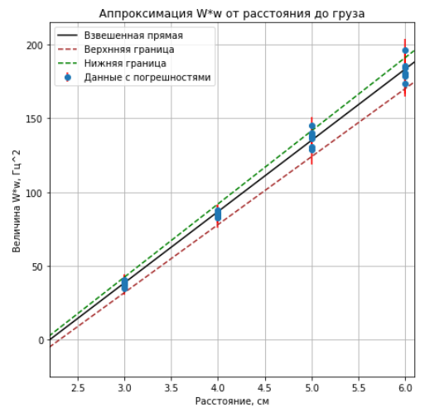
График показывает, что зависимость линейная, как это предполагалось в теории.
Исходя из коэффициента наклона и его минимального и максимального значений найдем момент инерции гироскопа

Тогда

Моменты неучтенных сил
Разумеется, теоретическая модель работы, представленная выше, верна только в некотором приближении из-за наличия силы трения, из-за которой угол прецессирования гироскопа постоянно менялся. В результате неоднократных экспериментов было установлено, что при чем меньше угол отклонения гироскопа от вертикальной оси, тем ближе экспериментальное значение к теоретическому, поэтому в ходе опытов угол оборота гироскопа подбиралось таким образом, чтобы отклонения гироскопа от вертикальной оси были малыми, вследствие чего момент силы трения составлял менее 10 процентов от момента силы тяжести.

Вывод
Формула, представленная в теории работы довольно хорошо работает для гироскопа, угловая скорость вращения ротора которого много больше угловой скорости прецессии.
Получившийся момент инерции гироскопа

